Педагогический отчет о прохождении пешего похода 2 ст. сл. по местам боевой славы (линия Маннергейма)
Выборгский район с 02.06.2015 по 08.06.2015
Руководитель: Долгов Сергей Витальевич
Заместитель руководителя: Коняева Ольга Леонидовна
Заместитель руководителя: Балашов Евгений Александрович

Цели и задачи похода:
- Изучение материалов Советско-финляндской войны (1939—1940) на примере линии Маннергейма.
- Воспитание гражданской патриотической позиции учащихся туристических секций.
- Пропаганда здорового образа жизни.
- Отработка техники пешеходного туризма в многодневном походе.
- Отработка туристического быта и гигиены в многодневном походе.

Введение

Маршрут нашего похода проходил по центральной части Карельского перешейка. Своим названием эта географическая страна обязана карелам, которые в раннем средневековье населяли ее, занимаясь охотойи рыболовством. Большая часть современной территории Выборгского района Ленинградской области лежит в пределах древнего уезда Эвряпя, упоминания о котором восходят к XIV веку. Он располагался на перекрестке торговых путей, соединявших Западную Европу и Великий Новгород. Основанный шведами в 1293 г. Выборг поддерживал торговые связи с Новгородом, конкурируя с ганзейскими городами – Любеком, Висмаром, Ростоком, Гамбургом, Висбю, Ригой, Таллинном и др. Для устранения конкурентов Ганзейский союз объявил путь по Неве единственным разрешенным для торговых судов, направляющихся в русские земли. Однако выборгские купцы тоже стали пользоваться этим путем и, кроме того, везли свои товары по суше, по т.н. Великому русскому пути (или Старой русской дороге), который шел к первой государственной границе Древней Руси, проходившей по р. Сестре. Именно по этой дороге и прошла часть нашего маршрута на четвертый день похода.
Основная нитка нашего маршрута проходила вокруг озера Глубокого, которое прежде носило название Муолаанъярви или озеро Муолаа. Выбор маршрута был обусловлен тем, что озеро Муолаанъярви пересекала Главная оборонительная полоса финской армии известная больше как «линия Маннергейма». Здесь суровой зимой 1939-1940 года шли тяжелые бои, сопровождавшиеся большими потерями со стороны Рабоче-Крестьянской Красной Армии. Район прорыва линии Маннергейма мы посетить не смогли из-за того, что там сейчас расположен танковый полигон, на котором проводятся стрельбы. Но мы посетили братское захоронение советских солдат, находящееся за границей закрытой зоны полигона.
Подробное изложение технической части похода и краеведческая информация содержится в хронологическом отчете. Педагогический отчет же отражает учебно-воспитательную и гражданско-патриотическую деятельность группы.
С самого начала маршрута в первый день похода зам. руководителя ЕА. Балашов поставил задачу перед участниками самостоятельно следить за пройденным расстоянием и курсом, используя методы подсчета пар шагов и вычисление азимутов.
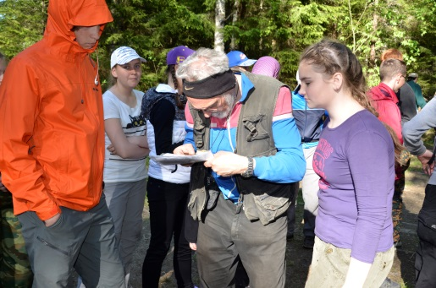

От места первого бивуака до братской могилы путь по лесной дороге составил около 8 километров. Обширные вырубки изменили гидрологический баланс настолько, что там, где когда-то текли ручьи, остались лишь грязные канавы. Возникли трудности с питьевой водой, которую пришлось брать для кипячения из отдаленных источников. Это обстоятельство привело к выходу из запланированного временного графика. Прибыв к братской могиле, группа собралась возле центрального памятника, где зам. руководителя похода известный краевед Евгений Александрович Балашов рассказал как 20 лет тому назад он обнаружил остатки этой могилы и как его знакомые поисковики восстанавливали захоронение, подзахоранивая останки найденных ими бойцов. Он рассказал и о том, как здесь шли бои, показал несколько блиндажей, траншеи и противотанковый ров.

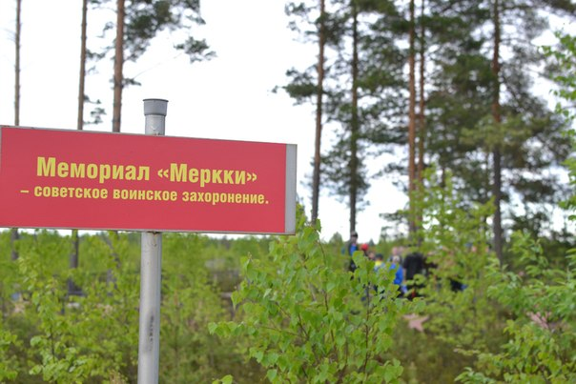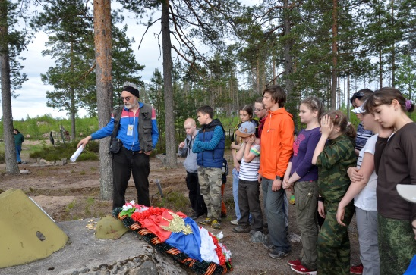

Обратный путь к лагерю проходил по другой дороге, чтобы радиальный выход замкнулся в кольцо. На пути группе пришлось дважды форсировать небольшой ручей по бревну с организацией опорных перил типа «маятник». В результате в течение дня группа получила не только патриотические впечатления, но и закрепила туристские навыки.

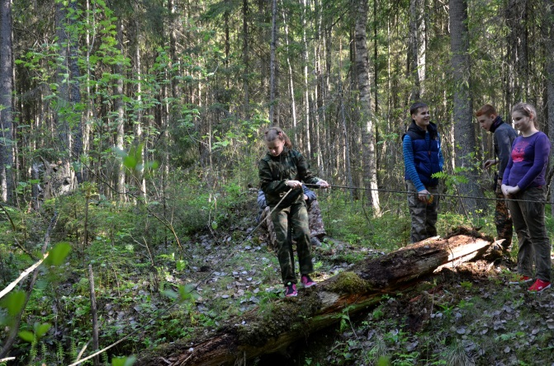

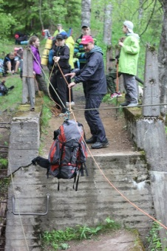
Закреплению туристских навыков послужило форсирование реки Перовка (бывш.Перонйоки), которое было проведено во второй день похода в районе полуразрушенной финской плотины. Между опорами руководители похода закрепили горизонтальные перила и организовали челнок, с помощью которого обеспечивалась страховка участников и транспортировка снаряжения.
На третий день похода был совершен переход на новое место стоянки с комбинированным радиальным выходом к укрепленному узлу в 3 км от ст. Лейпясуо. Во время движения к нему отрабатывалась техника хождения по азимуту с подсчетом расстояний. Был также преодолен сильно заболоченный участок леса с использованием техники лазания вдоль искусственной ограды. Группа осмотрела руины бетонированной огневой точки, построенной в 1921 году, линию гранитных надолб и каменоломню.
Вечером того же дня группа совершила радиальный выход к руинам мощных ДОТов Ле-6 и Ле-7, осмотрела их снаружи и частично изнутри. Осмотр сопровождался рассказом Е,А, Балашова. На этом участке в декабре 1939 г. и январе 1940 года происходили отдельные боевые операции местного значения, а в феврале разрывами снарядов буквально снесло весь лес, когда Красная Армия начала общий штурм финской обороны. Все ДОТы были уничтожены артиллерийским огнем, либо взорваны после окончания боевых действий.

На третий день похода группа сделала дневку на озерах Подгорных ранее носивших название Таасионламмет. Здесь проходила линия фронта с декабря 1939 по февраль 1940 г. Вся местность пересечена старыми траншеями, местами встречаются остатки проволочных заграждений. На противоположном берегу озера организовано братское захоронение неизвестных солдат, найденных поисковиками в этом районе. Под деревянным крестом лежат ржавые осколки, гильзы, обломки противогаза. Для желающих ознакомится с местностью была организована небольшая экскурсия. Остальные участники занимались хозработами: заготовкой дров, уборкой лагеря, приготовлением пищи.
День в целом был посвящен туристическому быту и гигиене, а вечером устроили, так называемые, «игры на сплочение»: Крокодил, Элиас, Шляпа.

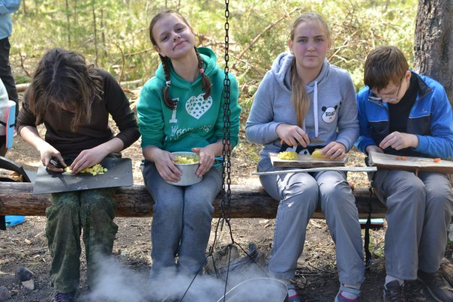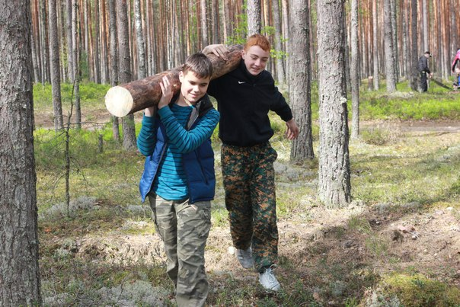

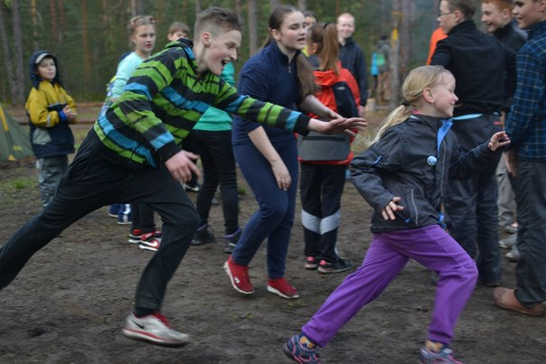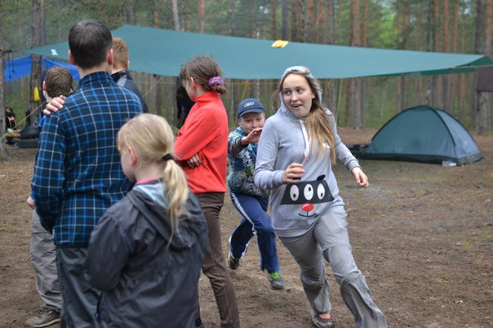

На следующий день группа продолжила движение по маршруту и вышла к бывшему сектору обороны Суурниеми. Здесь в конце 1930-х гг. строилась оборонительная позиция, состоящая из пяти мощных ДОТов и 2 командных пунктов. На этом участке в середине декабря 1939 года было остановлено продвижение 24-й стрелковой дивизии Красной Армии, командиром которой, вместо погибшего 5 декабря комбрига П.Е. Вещева, стал К.Н. Галицин. Взять укрепузел «Суурниеми» удалось лишь после того, как финны оставили эти позиции, опасаясь окружения, грозящего из-за прорыва обороны в районе Суммаярви. Для осмотра достопримечательностей был организован радиальный выход от места стоянки протяженностью 9 км. Нам удалось осмотреть два командных пункта и четыре ДОТа. Евгений Александрович рассказал как были устроены эти сооружения и как шли бои при прорыве этого узла сопротивления.

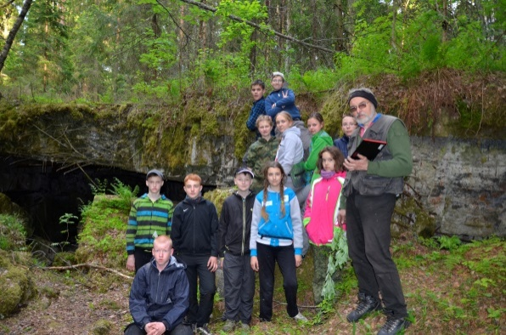

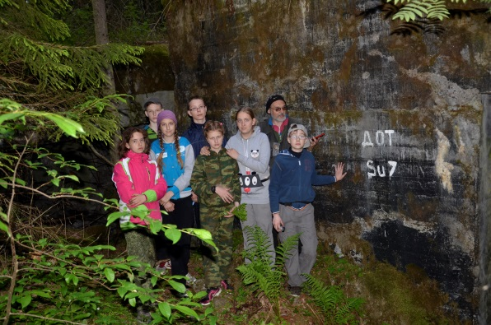

На следующий день группа совершила дневной переход через поселкиСтрельцово (бывшая деревня Хотокка) и Грибное (бывшая деревня Муолаанкюля). В период советско-финляндской Зимней войны 1939–1940 гг. деревня Хотоккадва месяца находилась в прифронтовой зоне. Жители из деревни к тому времени были уже эвакуированы в тыл. Отсюда финны имели возможность периодически наносить артиллерийские удары через озеро Муолаанъярви по правофланговым боевым порядкам наступавшей вдоль западного берега 24-й стрелковой дивизии. Финны использовали устаревшие 107-миллиметровые русские пушки образца 1887 года на жестком лафете с боеприпасами раздельного заряжания. Военный антиквариат финнов немало удивлял советских артиллеристов и пехотинцев, которые встречались с подобной техникой разве что в музеях. В середине февраля 1940 года финская армия была вынуждена начать отступление к Выборгу, в Хотокка вошли части Красной Армии. В настоящее время Стрельцово представляет собой достаточно крупное поселение дачного типа. В нем имеется магазин, где можно пополнить запасы продуктов.

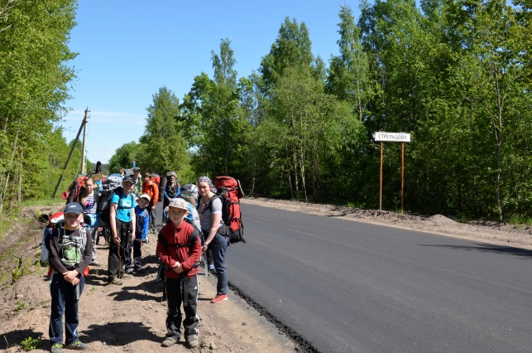

В трех километрах к северо-западу от Стрельцово находилось селение Илвес. В начале 1920-х годов здесь были развернуты масштабные строительные работы по сооружению Главной полосы обороны линии Энкеля. Финские фортификаторы возвели орудийный ДОТ, семь одноамбразурных пулеметных ДОТов, три убежища и два командных пункта. В конце 1939 г. устаревшие укрепления дополнили десятью мощными железобетонными ДОТами. Шесть укрытий и один ДОТ достроить так и не успели.

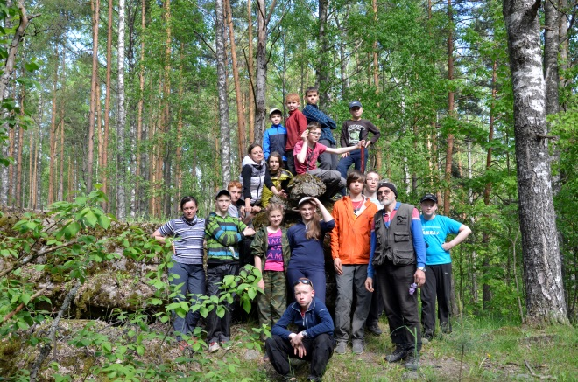

Несколько ДОТ было построено возле шоссе в центре деревни Муолаанкюля (ныне Грибное). Группа осмотрела два из них. Евгений Александрович рассказал, что в декабре 1939 г. Красная Армия была остановлена в 14 км от этих укреплений на линии Ойнала–Валкъярви, акукрепузлу «Муолаа» части 8-й и 136-й стрелковых дивизий подошли 17 февраля 1940 г. 10 дней боев на этом рубеже обернулись тяжелыми потерями для обеих сторон, но в результате финнам пришлось оставить и эту позицию.В настоящее время населенный пункт Грибное представляет собой комплекс дачной и коттеджной застройки, а в Илвесе расположено одноименное фермерское хозяйство.
Мы разбили бивуак возле одного из старых ДОТов линии Энкеля на берегу озера Глубокое у впадения в него ручья. На следующий день группа перешла через ручей по мостику и отправилась дальше по маршруту.

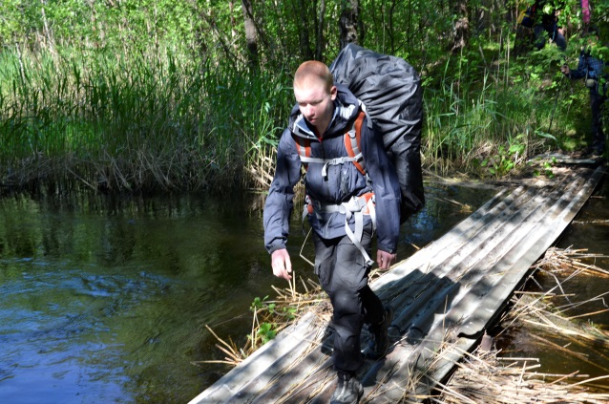

Мы пересекли и широкий противотанковый ров, а далее пришлось преодолевать гатированную дорогу, идущую параллельно газопроводу.

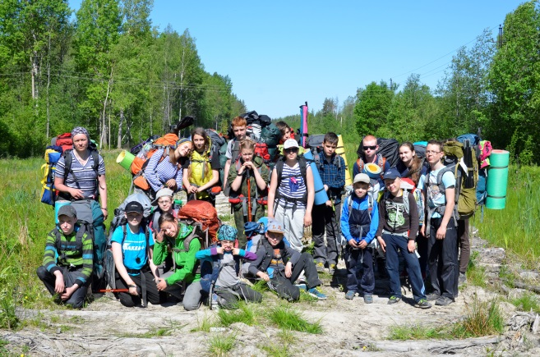

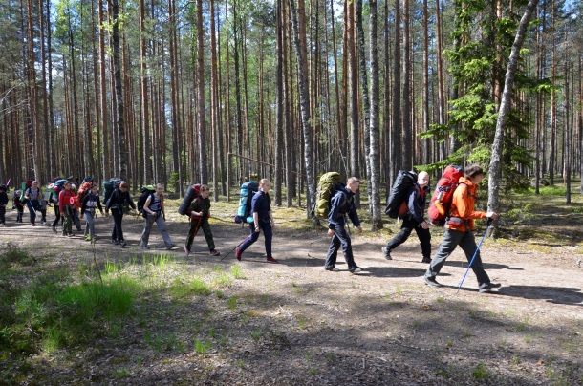

Дальнейший путь лежал по лесной дороге, проходившей через базы отдыха. Раньше здесь стояла деревня Тервола. В 1904 г. участок в этом прекрасном месте с видом на озеро купил Председатель Литературно-Художественного общества и комиссии по экспедиции Северному полюсу и изучению северных полярных стран Михаил Алексеевич Суворин, сын известного книгоиздателя А.С. Суворина, владельца самой крупной российской газеты «Новое время». Участку вначале было присвоено название «Нинино», но в 1935 году по просьбе владельцев его переименовали в «Киурула». В конце февраля 1940 г. в имении Киурула разместился полевой госпиталь. Умерших от ран красноармейцев хоронили в братской могиле, устроенной поблизости. После окончания войны в Терволаразместили пионерлагерь «Сокол», ныне преобразованный в одноименную базу отдыха. Так или иначе, но его существование предотвратило уничтожение особняка Суворина временем и варварами. Группа сфотографировалась на фоне этого старинного дома.

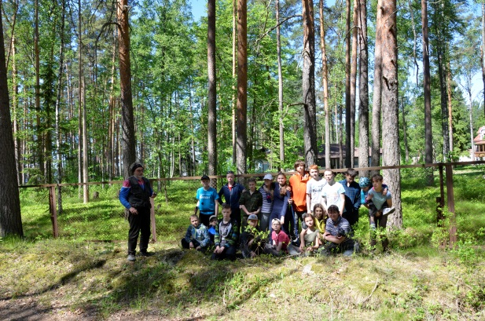
По плану похода ночлег группа должна была проводить на песчаном пляже у бывшей деревниОйнала. Однако ввиду ураганного ветра со стороны озера, влекущего за собой опасность падения деревьев, решено было двигаться дальше до места следующей стоянки у бывшего кирпичного завода князя Салтыкова. Памятуя о том, что в начале декабря 1939 г. у деревни Ойнала проходила линия Маннергейма, перед которой советские войска простояли более двух месяцев, группа сфотографировалась у противотанковых надолб.

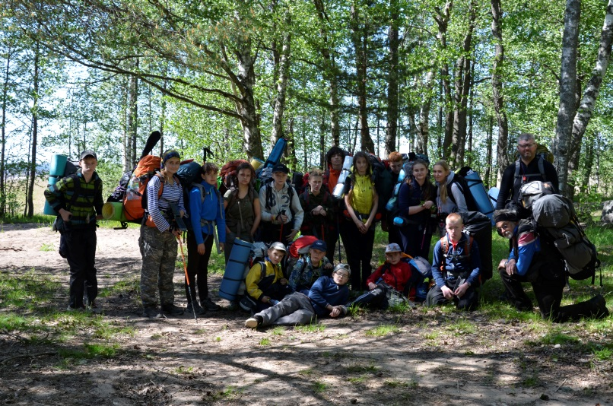

В настоящее время на бывших деревенских полях разместились садоводства «Волна» и «Олимпиец». Весь центр прежней деревни Ойнала огорожен глухим забором, за которым уже началось строительство нового дачного комплекса «Глубокое». Продолжая маршрут, мы вскоре миновали коттеджный поселок Малыгино, на месте которого раньше располагалась деревня Вихола. В период советско-финляндской войны деревня Вихола оказалась на самой линии фронта, поэтому от нее мало что осталось. В настоящее время Малыгино превратилось в дачный поселок, развитие которого протекает по принципу ограждения от мира глухими стенками фешенебельных частных владений.
Совершив еще один переход и отдохнув возле магазина в пос. Староселье, группа подошла к месту последнего бивуака у бывшего завода Савикко, принадлежавшего прежде Председателю Земского собрания Санкт-Петербургской губернии, генерал-майору, светлейшему князю Ивану Николаевичу Салтыкову. В 1900 г. он купил здесь три больших земельных участка, на которых основал кирпичное и лесопильное производство. Выпуск кирпичей, осуществлявшийся кустарями и мелкими предприятиями, производился в Финляндии начиная уже с XIII века. Но современная кирпичная промышленность создавалась на базе таких предприятий, как «Акционерное общество «SahajaTiili» («Пила и кирпич»), выросшего из салтыковского кирпичного завода. В 1905 г. от станции Перкъярви (ныне Кирилловское) до завода была проложена узкоколейная железнодорожная ветка, использовавшаяся в основном для подвоза материалов и отправки готовой продукции. Руководителем работ по ее строительству был АнттиМааярви, который в связи с успешным их завершением получил от князя памятный подарок – серебряные карманные часы. Максимальная скорость состава, который ходил по этой ветке, должна была быть не более 20–30 километров в час. В 1902–1906 гг. кирпичным производством, расположенным на участке Савикко, ведает уже Владимир Ряжехатников. В 1908 г. была сдана в эксплуатацию котельная с дымовой трубой. За все время существования завода наиболее успешными и результативными были 1928–1930 годы. Но в 1931 году производство пришло в упадок и Салтыков продал предприятие акционерному обществу «Выборгский лесопильный завод». К тому же после смерти супруги годом ранее он переехал во Францию. Его новая жена Нина, ставшая вскоре вдовой, несколько раз приезжала в Перкъярви, чтобы распродать остатки графской собственности. А собственность была немалая. На берегу озера Перкъярви стояла огромная «Белая усадьба», представлявшая собой настоящий дворец о трех этажах. К ней подходила узкоколейка, так что при желании князь мог доехать до станции Перкъярви в собственном маленьком пассажирском вагоне, а по пути заглянуть на завод, чтобы проведать как там идут дела. Здание усадьбы было продано общине Муолаа и частично разобрано на стройматериалы; кирпич использовался при строительстве церкви прихода Эюряпяа. До настоящего времени руины салтыковской усадьбы просматриваются с противоположного берега озера.
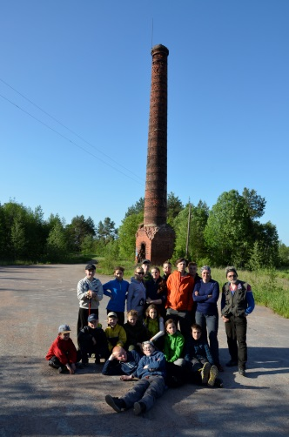
Во время боевых действий 1939–1940 гг. кирпичный завод почти не пострадал, только в трубе снарядом была сделана выбоина. В период с 1943 по 1944 год производство в нем наладили возвратившиеся финские рабочие. Затем восстановлением производства занимались советские специалисты. По всей видимости к 1951 г. в цехах уже жарко полыхали печи, бегали вагонетки с сырьем и готовым продуктом. Узкоколейка до станции Перкъярви в то время еще функционировала, по ней на завод доставляли необходимые материалы и вывозили готовый кирпич. Первыми директорами были В.И. Павлов, Я.И. Эйдельман и В.А. Ховрич. В штате числилось чуть более сотни работников, среди которых трудились и расконвоированные заключенные с условно-досрочным освобождением. На заводе имелась продуктовая лавка, где трудящиеся могли отведать дешевого вина в розлив. По мере истощения местных глиняных карьеров производство кирпича постепенно сокращалось, пока не остановилось вовсе. В середине 1980-х гг. завод прекратил выпуск продукции и встал на консервацию. С этого момента и началось его медленное разрушение. Уже давно никаких рельсов на заводской узкоколейке нет, а насыпь местами используется как обычная лесная дорога.
Сейчас вся территория бывшего кирпичного завода находится в частном владении и располагаться на ней запрещено. Однако никаких запретительных табличек не висит, поэтому мы, не зная об этом, разбили бивуак. Вскоре к нам подошел охранник и сообщил о запрете. Но руководителю похода удалось с ним договориться, поэтому ночь прошла вполне спокойно
. 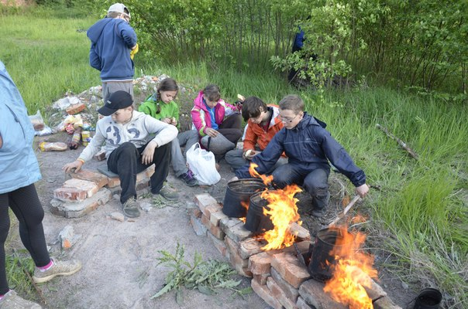
На следующий день мы собрали лагерь и совершили последний трехкилометровый переход до поселка Кирпичное. Евгений Александрович рассказал, что раньше эта деревня носила название Перкъярви, которое получила от одноименного озера. Можно предполагать, что гидроним восходит к каким-то старым поверьям, связанным с нечистой силой: ведь perk– это усеченная форма от слова perkele («черт», «дьявол»). Упоминание о деревне содержится в шведских поземельных документах XVI века. К началу советско-финляндской войны в самой деревне Перкъярви насчитывалось 94 дома. 8 декабря 1939 г. район Перкъярви был занят частями Красной Армии. Сюда стягивались войска, направляемые для прорыва финских оборонительных рубежей в 7–8 километрах северо-западнее. В начале 1950-х годов на берегу озера Большое Кирилловское (бывшее оз. Перкъярви) находился колхоз «Заря». Хозяйство его пришло в упадке, поэтому на базе этого колхоза в 1959 году была создана одноименная звероферма, а в дальнейшем все хозяйство, в том числе и сенозаготовки, получило название «совхоз Ленинское». Для работников совхоза построили кирпичные жилые дома, столовую, магазины, которые существуют и по сей день. Сам поселок в 1948 году был переименован в Кирпичное. Отсюда до станции Кирилловское группа доехала рейсовым автобусом, чтобы не идти по опасному шоссе.
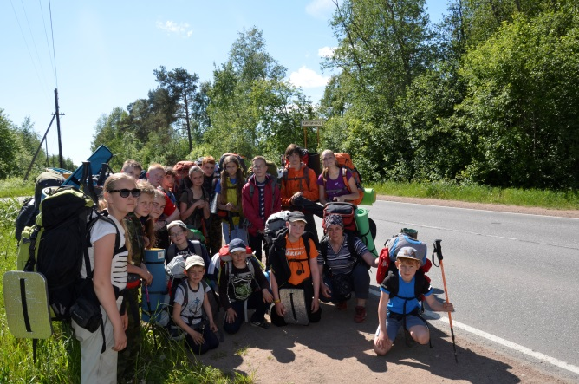

Широкая известность этой местности пришла в 1870 г. с появлением железнодорожного сообщения между Петербургом и Выборгом, что создало предпосылки для развития в окрестностях новой станции дачной инфраструктуры. В начале XX века несколькими частными лицами из Петербурга были выкуплены обширные лесные угодья под строительство дачных комплексов. Полностью застроить распланированные участки они так и не успели, поскольку в 1914 г. разразилась мировая война и их капиталы обесценились. Тем не менее, количество русских дач в окрестностях Перкъярви уже тогда достигло двух сотен. Среди обитателей оных стоит упомянуть секретаря музыкально-исторического общества имени графа Шереметьева потомственного дворянина Александра Александровича Неклюдова, служившего придворным шталмейстером, а также его супругу дворянку Анфису Гавриловну Неклюдову, вдову титулярного советника АльбертинуКнох, баронессу Эмилию Федоровну фон дер Остен-Дриезен, вдову тайного советника Александру Ипполитовну Сент-Илер. В 1903 г. Владимир Константинович Мальгин в паре километров от станции у берега озера Перкъярви основал частный пансионат. В нем последние дни своей жизни провел композитор А.С. Аренский, скончавшийся 13 февраля 1906 г. После 1917 года многие русские дачники уехали в европейские страны, а их брошенные дачи перешли в собственность финского государства. Часть дач разобрали, часть продали на торгах, другие же со временем обветшали и развалились.
В 1918 году в здании пансионата была открыта 7-летняя гимназия для детей русских эмигрантов, а также интернат для мальчиков и для девочек, в котором жили примерно 100 учащихся из Перкъярви и из других мест. Директором гимназии была Александра Александровна Колокольцова, которая одновременно являлась лидером скаутского движения. Агенты советской внешней разведки очень интересовались деятельностью Колокольцевой, так как считалось, что она кует кадры для шпионской и диверсионной деятельности в СССР. В 1923 г. это учебное заведение перевели в Каннельярви, а в прежнем здании торжественно открыли детский дом, директором которого назначили Ольгу Коскинен.
Ранним утром 30 ноября 1939 года над станцией пронеслись советские самолеты. Финские войска приступили к организованному отступлению к главной полосе обороны, выполняя приказ «сжигать все, что может послужить на пользу противнику». Станцию сдали без боя.
Неподалеку от железнодорожного переезда находится братское захоронение павших в боях 1939–1940 гг. Их место гибели находится в пяти километрах к северу от станции, где проходила линия фронта. В период 1941–1944 гг. на этом участке серьезных боев не происходило.
В современном пристанционном поселке Кирилловское уже мало что сохранилось от старых финских зданий и прежних русских дач. В основном он застроен типовыми домами советского периода и кое-где появились новые дачные виллы. В районе станции появились новые складские постройки. Здание железнодорожного вокзала, у которого сфотографировалась группа, было построено на месте сгоревшего деревянного вокзала в 1950-х гг.

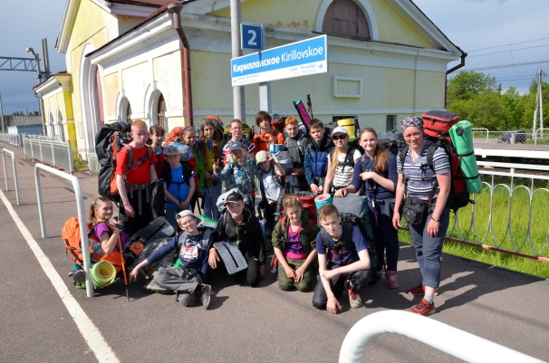

Результаты и достижения

В ходе проведения похода учащимися был освоен материал по Советско-Финской войне 1939-1940 гг. Были осмотрены фортификационные сооружения. Регулярно проводились беседы по воспитанию гражданской патриотической позиции. Отрабатывались приемы и навыки техники пешеходного туризма, а также туристического быта. Основная масса воспитанников показала положительные результаты в освоении образовательной программы за прошедший учебный год, а также воспитанники показали удовлетворительную физическую подготовку для прохождения многодневных туристических походов.

